西部数码大字典使用说明

**使用方法一：**

1、打开对应 .txt文档，全选复制内容。

1. 打开西部数码域名批量查询页面：<http://www.west.cn/web/mi/>

点击“编辑字典”，将内容粘贴到文本框内，可“修改字典名称”后点击“保存当前字典”，便于识别每个字典内容。  
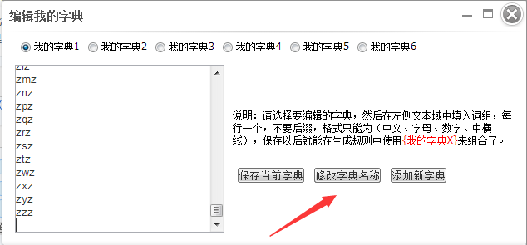  
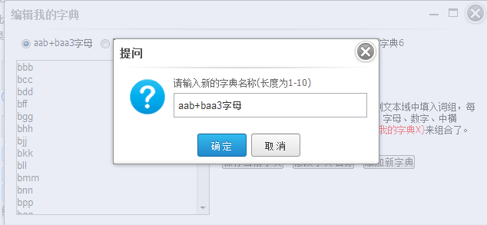

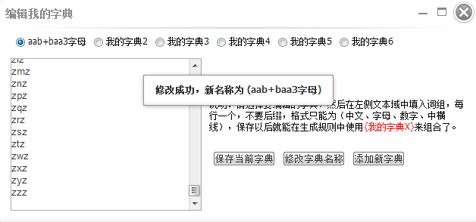

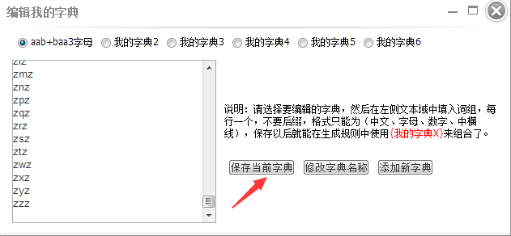

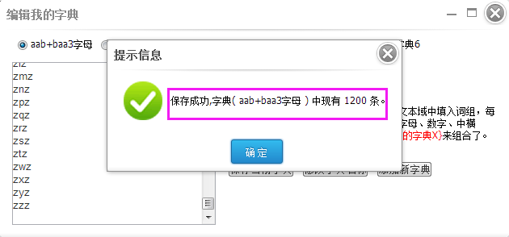

1. 点击保存后的字典，选择对应的域名后缀后，点击开始生成查询。  
   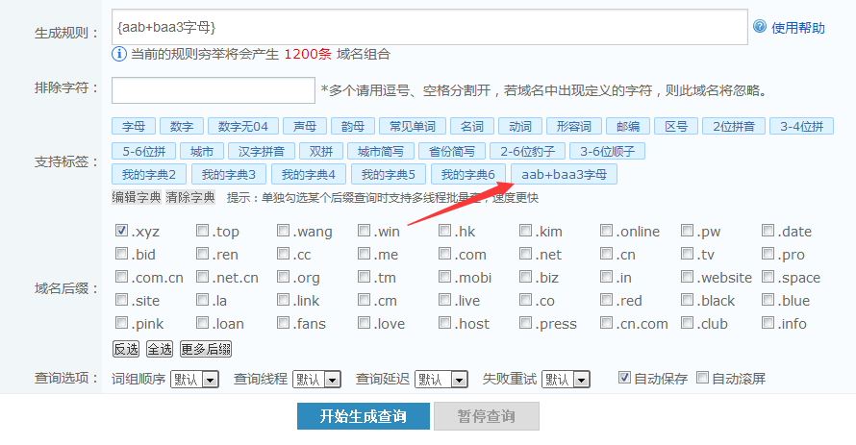  
   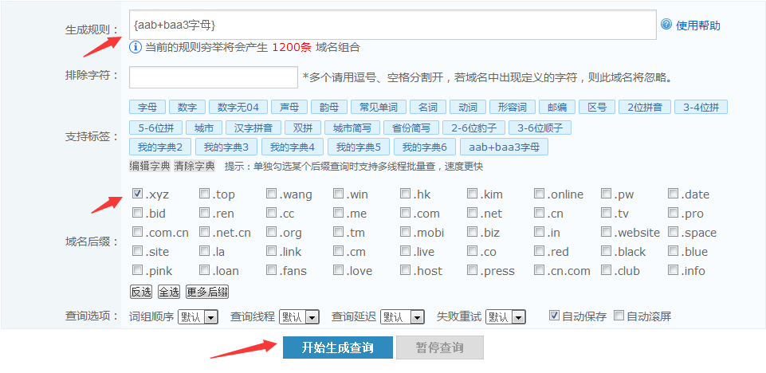

4、生成可注册列表后，可以选择已经查询到的域名，加入“离线自动注册”任务。这样就可以及时注册到想要注册的域名。

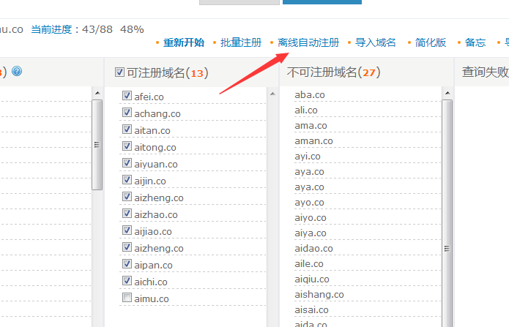

1. 也可待全部查询完成后，导出“可注册的域名”文档，再用西部数码离线注册工具添加文档自动注册。

打开离线注册页面：<http://www.west.cn/manager/domain/reg_zh.asp>

上传刚刚导出的可注册域名文件，系统会将域名添加到后台自动注册。  
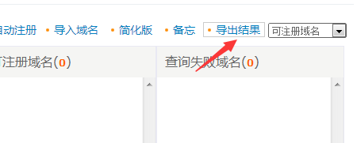  
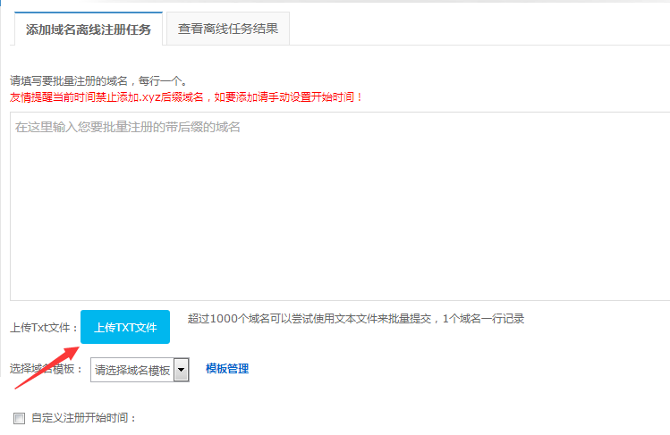

**使用方法二：**1、将txt文档内容全选、复制、粘贴到excel中，另起一列输入想要注册的域名后缀。然后将前缀和后缀合并为一列。

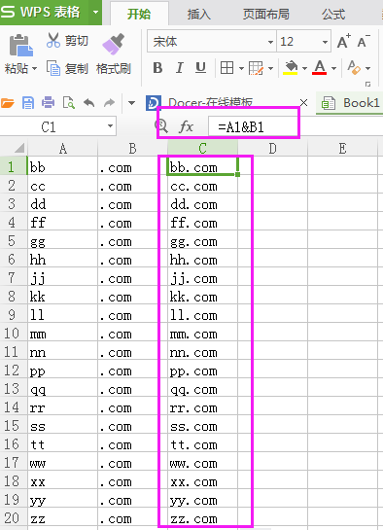

2、将合并后的列全选、复制、粘贴到新的txt文档中保存。  
3、打开西部数码域名批量查询页面：<http://www.west.cn/web/mi/>

点击“导入域名”，选择刚刚保存的txt文件后，系统会自动查询文档内的域名。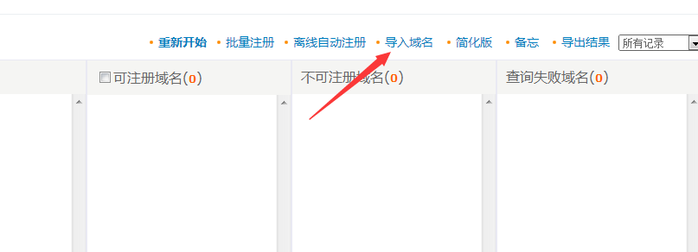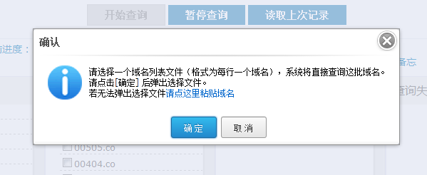

4、之后的操作参考方式一。